CAPA

Relatório de Laboratório de Engenharia Química I

(Relatório do nome da disciplina)

**Título:AAAAAA**

**Grupo 1, 2,.. (nome do grupo)**

Alunos:

Fulano de Tal..(N° USP)

Bertrano de tal.. ..(N° USP)

Colocar todos os componentes que participam do grupo ou que participaram do experimento em casos especiais de alunos de outros grupos.

Obs: A escrita que estiver realçada em amarelo são as regras do modelo e deverão ser apagadas na confecção do relatório (Favor não deixar no relatório!!!!!).

Configuração para dissertação seguinte: Letra: Times New Roman, Tamanho: 12, espaçamento: 1,15 e parágrafo: Justificado

# Objetivo

# Descrever o objetivo do experimento referente ao conceito envolvido no experimento? Qual a relação do experimento com a teoria? O que o grupo teve como objetivo aprender com o experimento? (Máximo 6 linhas de dissertação).

# Introdução (Objetivo e introdução 2,0 pontos)

#Descrever todos os conceitos envolvidos no experimento de uma forma clara, sucinta e didática. Utilizar imagens, tabelas, figuras esquemáticas, etc....tudo que demonstre os conceitos. (Máximo de 2 páginas)

# Forma de citação das figuras, tabelas, etc....

Não esqueçer de citar as figuras no texto, todas as figuras, tabelas, etc.. deverão ser citadas no texto. Exemplo:

As peneiras de série Tyler são utilizadas para o processo de peneiração e obteção dos dados da massa para a análise granulométrica (Figura 1.1).

Figure 1.1 - Tipos de peneiras de serie Tyler ulizadas no processo de peneiração.

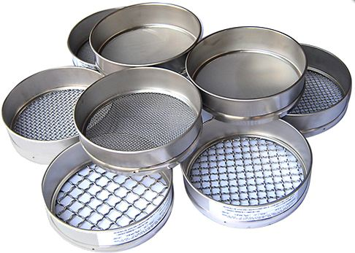

Fonte: Do autor (se foi você ou o grupo que fez a imagem)

Fonte: Tagliaferro (2017) (se foi outro autor)

# Materiais e Métodos (2,0 pontos)

Descrever todos os materiais e equipamentos utilizados (colocar a **figura (Imagem)** dos equipamentos ou do aparato experimental). Descrever toda a metodologia envolvida no experimento, como os métodos utilizados, equações e referência dos cálculos usados. Usar referência da literatura. (duas páginas no máximo)

# Resultados e Discussão (4,0 pontos)

Apresentar os resultados de uma forma clara, didática e objetiva. Formando gráficos e tabelas que deverão ser citadas corretamente no texto (como já foi explicado em cima). Descreva os resultados discutindo os valores obtidos nos gráficos e tabelas. Qual foi o maior valor obtido? E por quê? Qual curva apresentou maior variação ou inclinação e por quê?

Exemplo: De acordo com a Figura XX a perda de carga aumentou com o acrécimo da vazão obtendo o maior valor de 12,3 m na vazão de 15 m3 h-1 (Citar as unidades no sistema SI)........

# Conclusão (conclusão e referência 2,0 pontos)

Concluir o relatório interligando o objetivo proposto com os resultados obtidos. O que o aluno obteve, aprendeu ou mesmo concluiu com os resultados obtidos? ( no máximo 10 linhas e somente 1 parágrafo).

# Referência

Colocar todas as referências utilizadas na confecção do relatório no formato ABNT.